Московский Авиационный Институт

(Национальный Исследовательский Университет)

Факультет информационных технологий и прикладной математики

Кафедра вычислительной математики и программирования

**Лабораторная работа №3 по курсу**

**«Операционные системы»**

**Тема работы**

**“Потоки”**

Студент: Рылов Александр Дмитриевич

Группа: М8О-207Б-21

Вариант: 12

Преподаватель: Миронов Евгений Сергеевич

Оценка: ___________

Дата: ___________

Подпись: ___________

Москва, 2021

**Содержание**

1. Репозиторий
2. Постановка задачи
3. Общие сведения о программе
4. Общий метод и алгоритм решения
5. Исходный код
6. Демонстрация работы программы
7. Выводы

**Репозиторий**

https://github.com/artemmoroz0v/OS

**Постановка задачи**

Наложить K раз фильтр, использующий матрицу свертки, на матрицу, состоящую из вещественных чисел. Размер окна 3х3

**Общие сведения о программе**

Для реализации поставленной задачи нам нужны следующие библиотеки:

<stdlib.h> - для функций, работающими с памятью

<time.h> - для функций, работающих со временем   
<pthread.h> - для работы с потоками.

<string.h> - для использования функций над строками.

<errno.h> - для вывода ошибок  
Программа собирается и запускается при помощи следующих команд:

gcc main.c -pthread -o main

./main convolutions_number thread_nuber (пример: ./main 3 9).

**Общий метод и алгоритм решения**

Считывается количество применений матрицы свертки, количество тредов, матрица изображения. Далее запускается некоторое количество потоков, не более заданного. Из-за размеров матрицы свертки (3х3), эффективно работать могут до 9 тредов (по одному на каждый элемент матрицы).

Преимущество использования потоков в скорости исполнения будет заметно при размере обрабатываемого изображения >= 1000х1000 — до этого быстрее работает однопоточный вариант из-за затрат на инициализацию тредов.

**Исходный код**

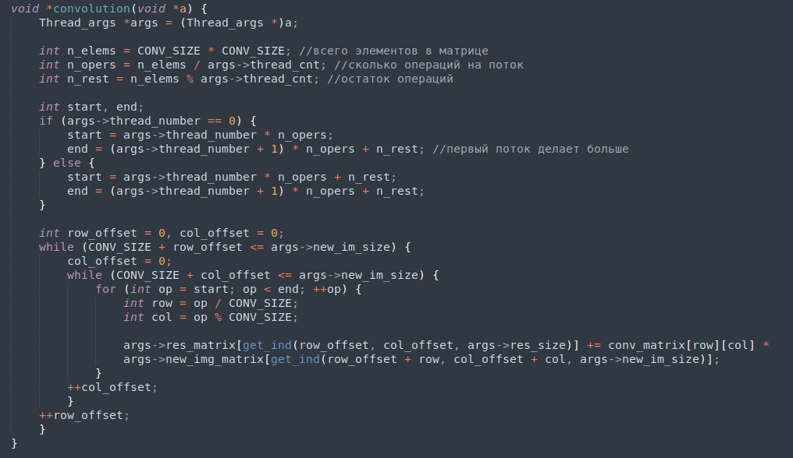

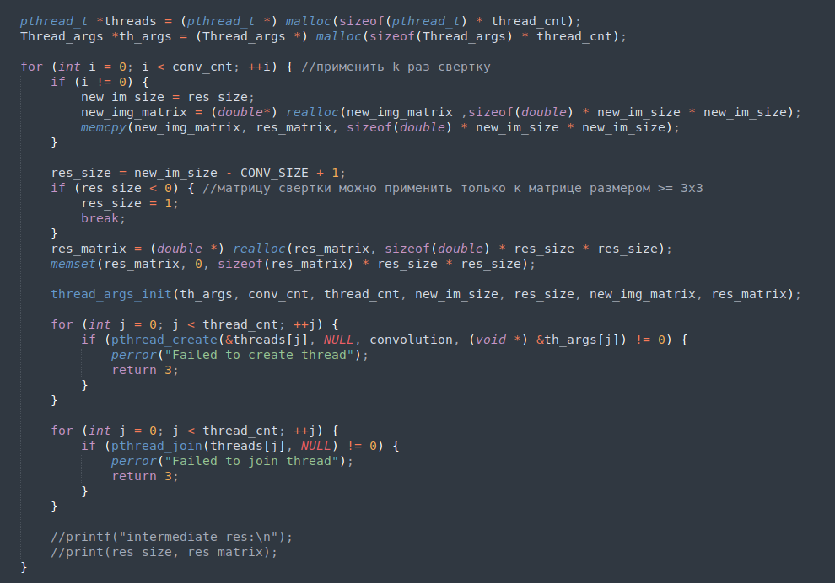 **Демонстрация работы программы**

Программа выводит обработанную матрицу изображения, лучше показать результат в картинках.

Изображение до обработки После обработки 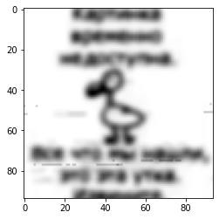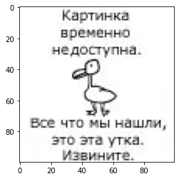

Выигрыш по времени:

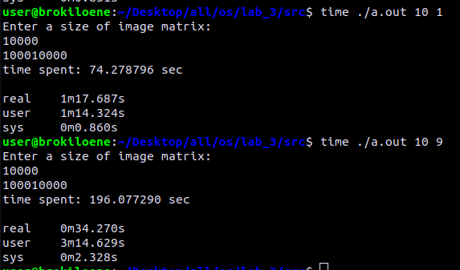

Для матрицы 10000х10000 — более чем в два раза (смотреть по real, при первом запуске использовался один поток, во втором запуске 9)

**Выводы**Данная лабораторная работа помогла мне успешно ознакомиться с тем, как устроены потоки в Linux. Во время выполнения своего задания я изучил особенности системных вызовов и узнал многие тонкости работы с потоками.